**Quản lý Nhà Cung Cấp**

1. **Thiết kế giao diện**

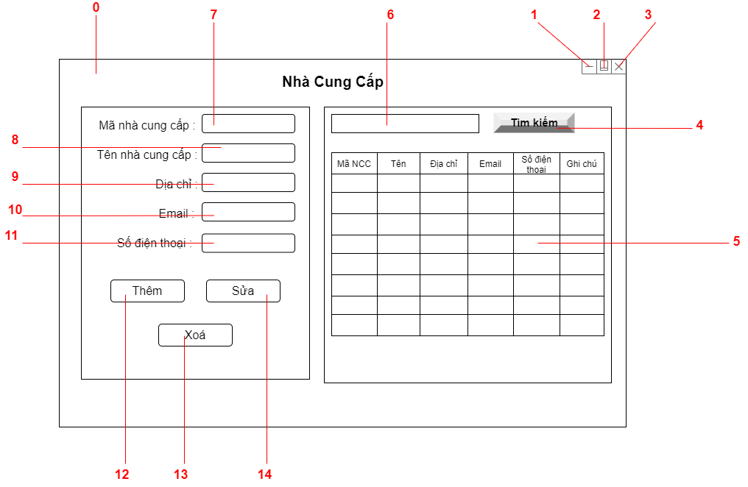

* 1. **Danh sách biến cố**

|  |  |  |  |
| --- | --- | --- | --- |
| STT | Điều kiện kích hoạt | Xử lý | Ghi chú |
| 0 | Khởi động màn hình | -Đọc danh sách hàng hoá từ cơ sở dữ liệu.  -Xuất danh sách hàng hoá lên bảng hàng hoá. |  |
| 1 | Nhấn vào nút | Ẩn cửa sổ xuống. | Có sẵn |
| 2 | Nhấn vào nút | Thủ nhỏ và phóng to cửa sổ. | Có sẵn |
| 3 | Nhấn vào nút | Tắt cửa sổ. | Có sẵn |
| 4 | Nhấn vào nút tìm kiếm | -So sánh dữ liệu đã nhập với danh sách nhà cung cấp.  -Xuất các dòng dữ liệu trùng khớp với dữ liệu đã nhập. | -Tìm kiếm chỉ dựa trên Mã Nhà Cung Cấp.  -Báo lỗi khi người dùng nhập sai điều kiện. |
| 5 | Nhấn đúp vào hàng muốn chọn | -Thông tin của nhà cung cấp sẽ được tô đậm. -Thông tin từng thuộc tính sẽ hiện thị ở 5 ô textField để tiện cho việc chỉnh sửa. |  |
| 6 | Nhập dữ liệu tìm kiếm | -Người dùng nhập dữ liệu muốn tìm kiếm vào ô. | -Tìm kiếm chỉ dựa trên Mã Nhà Cung Cấp và Tên Nhà Cung Cấp. |
| 7 | Nhập dữ liệu mã nhà cung cấp | -Người dùng nhập mã NCC vào ô để chỉnh sửa hoặc thêm nhà cung cấp mới. |  |
| 8 | Nhập dữ liệu tên nhà cung cấp | -Người dùng nhập tên NCC vào ô để chỉnh sửa hoặc thêm nhà cung cấp mới. |  |
| 9 | Nhập dữ liệu địa chỉ | -Người dùng nhập địa chỉ NCC vào ô để chỉnh sửa hoặc thêm nhà cung cấp mới. |  |
| 10 | Nhập dữ liệu email | -Người dùng nhập email NCC vào ô để chỉnh sửa hoặc thêm nhà cung cấp mới. | -Email phải có @ thì mới được coi là hợp lệ. |
| 11 | Nhập dữ liệu số điện thoại | -Người dùng nhập số điện thoại NCC vào ô để chỉnh sửa hoặc thêm nhà cung cấp mới. | -Số điện thoại chỉ được phép nhập số. |
| 12 | Nhấn vào nút thêm | -Người dùng nhập thông tin từ ô Mã NCC đến SĐT.  -Hệ thống sẽ kiểm tra xem các ô đã nhập đúng chưa và kiểm tra có bị trùng lập dữ liệu (Mã NCC, Tên NCC) trong CSDL chưa. | -Phải nhập đầy đủ thông tin ở các ô trên. |
| 13 | Nhấn vào nút xoá | -Hệ thống xoá dữ liệu mà người dùng muốn xoá.  -Khi ấn nút xoá sẽ được hỏi lại lần nữa để xác nhận việc xoá. | -Phải có thông tin để xoá bằng cấp nhấn đúp vào 1 hàng thông tin nhà cung cấp. |
| 14 | Nhấn vào nút sửa | -Nếu người dùng có nhu cầu thay đổi các ô trên.  -Sửa thẳng vào 5 ô thông tin  -Nhấn nút sửa sẽ được hỏi lại lần nữa để xác nhận việc sửa | -Thông tin nhà cung cấp muốn sửa phải khác với giá trị ban đầu. |

* 1. **Danh sách các thành phần của giao diện**

|  |  |  |  |  |  |  |
| --- | --- | --- | --- | --- | --- | --- |
| STT | Tên | Kiểu | Ý nghĩa | Miền giá trị | Giá trị mặc định | Ghi chú |
| 1 | jlbTieuDe | JLabel | Tiêu đề màn hình |  | Nhà cung cấp |  |
| 2 | jlbMaNCC | JLabel | Tiêu đề mã NCC |  | Mã NCC |  |
| 3 | jtfMaNCC | JTextField | Vùng nhập mã NCC |  | NULL |  |
| 4 | jlbTenNCC | JLabel | Tiêu đề tên NCC |  | Tên NCC |  |
| 5 | jtfTenNCC | JTextField | Vùng nhập tên NCC |  | NULL |  |
| 6 | jlbĐcNCC | JLabel | Tiêu đề địa chỉ NCC |  | SĐT |  |
| 7 | jtfĐcNCC | JTextField | Vùng nhập địa chỉ NCC |  | NULL |  |
| 8 | jlbEmailNCC | JLabel | Tiêu đề Email NCC |  | Email |  |
| 9 | jtfEmailNCC | JTextField | Vùng nhập Email NCC |  | NULL |  |
| 10 | jlbSđtNCC | JLabel | Tiêu đề Sđt NCC |  | Số điện thoại |  |
| 11 | jtfSđtNCC | JTextField | Vùng nhập Sđt NCC | <11 | NULL |  |
| 12 | btnThem | JButton | Nút nhấn thêm |  | Thêm |  |
| 13 | btnXoa | JButton | Nút nhấn xoá |  | Xoá |  |
| 14 | btnSua | JButton | Nút nhấn sửa |  | Sửa |  |
| 15 | bthTimKiem | JButton | Nút nhấn tìm kiếm |  | Tìm kiếm |  |
| 16 | jtfTimKiem | JTextField | Vùng nhập dữ liệu muốn tìm kiếm |  | NULL |  |
| 17 | jtbNCC | JTable | Bảng hiển thị thông tin NCC |  |  |  |
| 18 | jFormNCC | JForm | Form NCC |  |  |  |

1. **Thiết kế dữ liệu**

|  |  |  |  |  |  |
| --- | --- | --- | --- | --- | --- |
| STT | Thuộc tính | Kiểu | Ràng buộc | Giá trị khởi động | Ghi chú |
| 1 | MaNCC | Nvarchar | Khoá chính | N/A |  |
| 2 | TenNCC | Nvarchar | Khoá ngoại | N/A |  |
| 3 | Diachi | Nvarchar |  | N/A |  |
| 4 | Email | Nvarchar |  | N/A |  |
| 5 | Sdt | Int |  | N/A |  |

**3.Thiết kế xử lý**

|  |  |  |  |  |  |
| --- | --- | --- | --- | --- | --- |
| STT | Tên hàm | Tham số | Kết quả | Ý nghĩa | Ghi chú |
| 1 | Tìm kiếm | String | Mảng mã NCC |  |  |
| 2 | Kiểm tra | String | True-False |  |  |

**Quản lý Nguyên Liệu**

1. **Thiết kế giao diện**

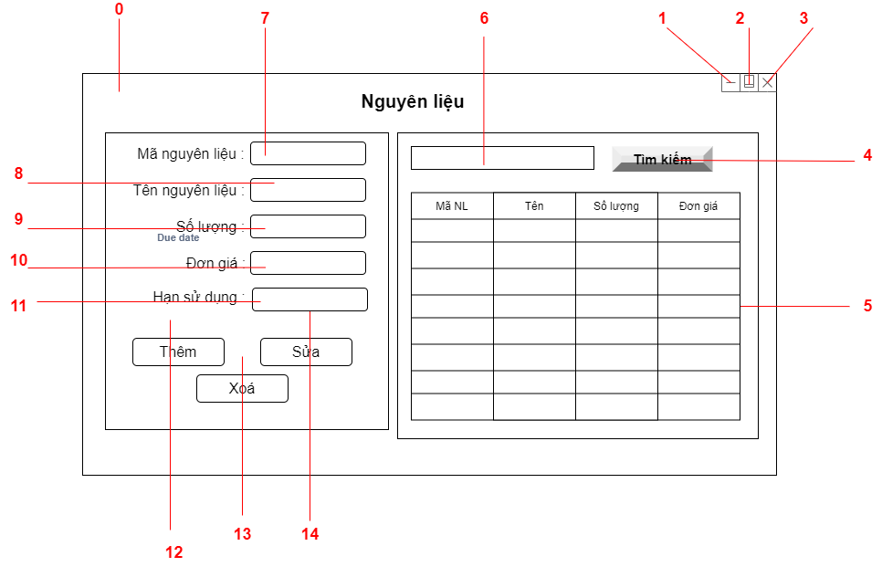

* 1. **Danh sách biến cố**

|  |  |  |  |
| --- | --- | --- | --- |
| STT | Điều kiện kích hoạt | Xử lý | Ghi chú |
| 0 | Khởi động màn hình | -Đọc danh sách nguyên liệu từ cơ sở dữ liệu.  -Xuất danh sách nguyên liệu lên bảng nguyên liệu. |  |
| 1 | Nhấn vào nút | Ẩn cửa sổ xuống. | Có sẵn |
| 2 | Nhấn vào nút | Thủ nhỏ và phóng to cửa sổ. | Có sẵn |
| 3 | Nhấn vào nút | Tắt cửa sổ. | Có sẵn |
| 4 | Nhấn vào nút tìm kiếm | -So sánh dữ liệu đã nhập với danh sách nguyên liệu.  -Xuất các dòng dữ liệu trùng khớp với dữ liệu đã nhập. | -Tìm kiếm chỉ dựa trên Mã nguyên.  -Báo lỗi khi người dùng nhập sai điều kiện. |
| 5 | Nhấn đúp vào hàng muốn chọn | -Thông tin của nguyên liệu sẽ được tô đậm. -Thông tin từng thuộc tính sẽ hiện thị ở 4 ô textField để tiện cho việc chỉnh sửa. |  |
| 6 | Nhập dữ liệu tìm kiếm | -Người dùng nhập dữ liệu muốn tìm kiếm vào ô. | -Tìm kiếm chỉ dựa trên Mã nguyên liệu. |
| 7 | Nhập dữ liệu mã nguyên liệu | -Người dùng nhập mã nguyên liệu vào ô để chỉnh sửa hoặc thêm nguyên liệu cấp mới. |  |
| 8 | Nhập dữ liệu tên nguyên liệu | -Người dùng nhập tên nguyên liệu vào ô để chỉnh sửa hoặc thêm nguyên liệu mới. |  |
| 9 | Nhập dữ liệu số lương | -Người dùng nhập số lượng nguyên liệu vào ô để chỉnh sửa hoặc thêm nguyên liệu mới. |  |
| 10 | Nhập dữ liệu đơn giá | -Người dùng nhập đơn giá nguyên liệu vào ô để chỉnh sửa hoặc thêm nguyên liệumới. |  |
| 11 | Nhập dữ liệu hạn sử dụng | -Người dùng nhập hạn sử dụng nguyên liệu vào ô để chỉnh sửa hoặc thêm nguyên liệu mới. | -Nhập đúng thứ tự dd/mm/yyyy. |
| 12 | Nhấn vào nút thêm | -Người dùng nhập thông tin từ ô Mã nguyên liệu đến đơn giá.  -Hệ thống sẽ kiểm tra xem các ô đã nhập đúng chưa và kiểm tra có bị trùng lập dữ liệu (Mã NNL, Tên NL) trong CSDL chưa. | -Phải nhập đầy đủ thông tin ở các ô trên. |
| 13 | Nhấn vào nút xoá | -Hệ thống xoá dữ liệu mà người dùng muốn xoá.  -Khi ấn nút xoá sẽ được hỏi lại lần nữa để xác nhận việc xoá. | -Phải có thông tin để xoá bằng cấp nhấn đúp vào 1 hàng thông tin nguyên liệu. |
| 14 | Nhấn vào nút sửa | -Nếu người dùng có nhu cầu thay đổi các ô trên.  -Sửa thẳng vào 4 ô thông tin  -Nhấn nút sửa sẽ được hỏi lại lần nữa để xác nhận việc sửa | -Thông tin nguyên liệu muốn sửa phải khác với giá trị ban đầu. |

* 1. **Danh sách các thành phần của giao diện**

|  |  |  |  |  |  |  |
| --- | --- | --- | --- | --- | --- | --- |
| STT | Tên | Kiểu | Ý nghĩa | Miền giá trị | Giá trị mặc định | Ghi chú |
| 1 | jlbTieuDe | JLabel | Tiêu đề màn hình |  | Nguyên liệu |  |
| 2 | jlbMaNL | JLabel | Tiêu đề mã NL |  | Mã nguyên liệu |  |
| 3 | jtfMaNL | JTextField | Vùng nhập mã NL |  | NULL |  |
| 4 | jlbTenNL | JLabel | Tiêu đề tên NL |  | Tên nguyên liệu |  |
| 5 | jtfTenNL | JTextField | Vùng nhập tên NL |  | NULL |  |
| 6 | jlbSoluong | JLabel | Tiêu đề số lượng |  | Số lượng |  |
| 7 | jtfSoluong | JTextField | Vùng nhập số lượng |  | NULL |  |
| 8 | jlbDongia | JLabel | Tiêu đề đơn giá |  | Đơn giá |  |
| 9 | jtfDongia | JTextField | Vùng nhập đơn giá |  | NULL |  |
| 10 | jlbHansudung | JLabel | Tiêu đề hạn sử dụng |  | Hạn sử dụng |  |
|  | jtfHansudung | JTextField | Vùng nhập hạn sử dụng |  | NULL |  |
| 10 | btnThem | JButton | Nút nhấn thêm |  | Thêm |  |
| 11 | btnXoa | JButton | Nút nhấn xoá |  | Xoá |  |
| 12 | btnSua | JButton | Nút nhấn sửa |  | Sửa |  |
| 13 | bthTimKiem | JButton | Nút nhấn tìm kiếm |  | Tìm kiếm |  |
| 14 | jtfTimKiem | JTextField | Vùng nhập dữ liệu muốn tìm kiếm |  | NULL |  |
| 15 | jtbNCC | JTable | Bảng hiển thị thông tin NCC |  |  |  |
| 16 | jFormNCC | JForm | Form NCC |  |  |  |

1. **Thiết kế dữ liệu**

|  |  |  |  |  |  |
| --- | --- | --- | --- | --- | --- |
| STT | Thuộc tính | Kiểu | Ràng buộc | Giá trị khởi động | Ghi chú |
| 1 | MaNL | Nvarchar | Khoá chính | N/A |  |
| 2 | TenNL | Nvarchar |  | N/A |  |
| 3 | Soluong | Nvarchar |  | N/A |  |
| 4 | Dongia | Nvarchar |  | N/A |  |
| 5 | Hansudung | Date |  | N/A |  |

**3.Thiết kế xử lý**

|  |  |  |  |  |  |
| --- | --- | --- | --- | --- | --- |
| STT | Tên hàm | Tham số | Kết quả | Ý nghĩa | Ghi chú |
| 1 | Tìm kiếm | String | Mảng mã NCC |  |  |
| 2 | Kiểm tra | String | True-False |  |  |
| 3 | Tính tổng |  |  |  |  |